Задание: изучить и законспектировать. Ответить на вопрос: Назначение и принцип работы.

Гидромотор аксиально-поршневой — схема, принцип работы
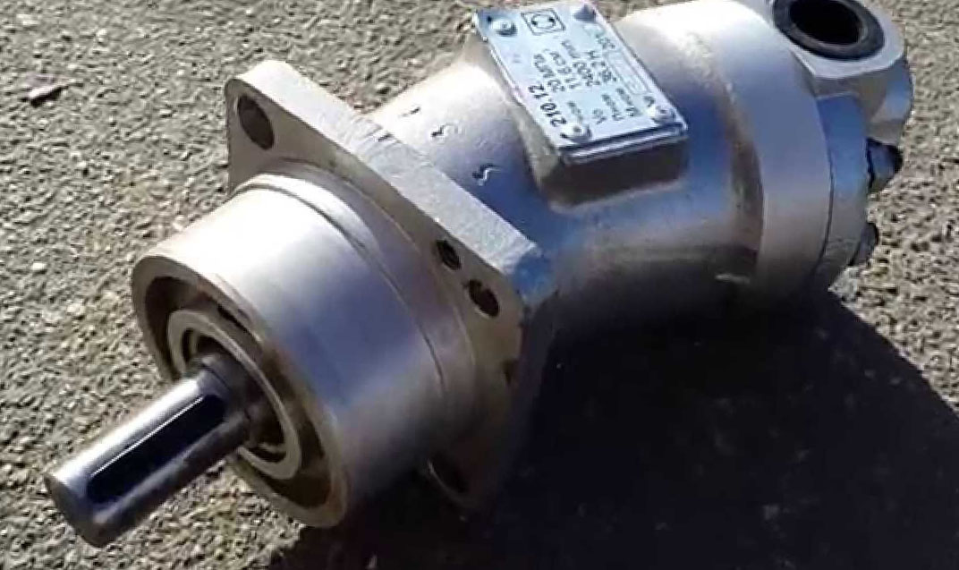
Гидромотор аксиально-поршневой регулируемый, 303 серия.
В объемных гидроприводах наряду с шестеренными широко используют роторные аксиально-поршневые насосы и гидромоторы. Кинематической основой таких гидромашин служит кривошипно-шатунный механизм, в котором цилиндры перемещаются параллельно один другому, а поршни движутся вместе с цилиндрами и одновременно из-за вращения вала кривошипа перемещаются относительно цилиндров.
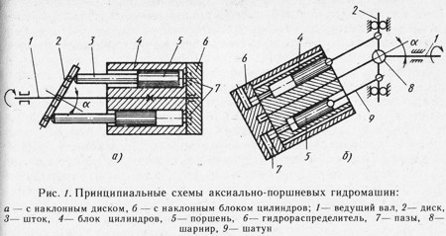
Аксиально-поршневые гидромоторы (рис. 1) выполняют по двум основным схемам: с наклонным диском и с наклонным блоком цилиндров. Гидромашина с наклонным диском включает в себя блок цилиндров, ось которого совпадает с осью ведущего вала 1, а под углом а к нему расположена ось диска 2, с которым связаны штоки 3 поршней 5. Ниже рассмотрена схема работы гидромашины в режиме насоса. Ведущий вал приводит во вращение блок цилиндров.
При повороте блока вокруг оси насоса на 180° поршень совершает поступательное движение, выталкивая жидкость из цилиндра. При дальнейшем повороте на 180° поршень совершает ход всасывания. Блок цилиндров своей шлифованной торцовой поверхностью плотно прилегает к тщательно обработанной поверхности неподвижного гидрораспределителя 6, в котором сделаны полукольцевые пазы 7. Один из этих пазов соединен через каналы со всасывающим трубопроводом, другой — с напорным трубопроводом. В блоке цилиндров выполнены отверстия, соединяющие каждый из цилиндров блока с гидрораспределителем. Если в гидромашину через каналы подавать под давлением рабочую жидкость, то, действуя на поршни, она заставляет их совершать возвратно-поступательное движение, а они, в свою очередь, вращают диск и связанный с ним вал. Таким образом работает аксиально-поршневой гидромотор.
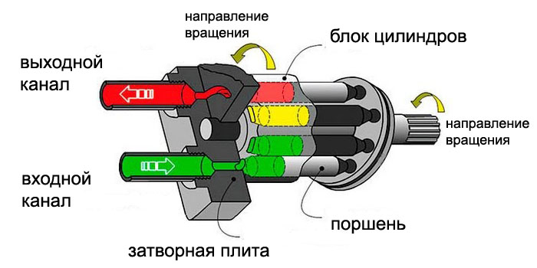
Принцип действия аксиально-поршневого насоса-гидромотора с наклонным блоком цилиндров заключается в следующем. Блок 4 цилиндров с поршнями 5 и шатунами 9 наклонен относительно приводного диска 2 вала 1 на некоторый угол. Блок цилиндров получает вращение от вала через универсальный шарнир 8. При вращении вала поршни 5 и связанные с ними шатуны 9 начинают совершать возвратно-поступательные движения в цилиндрах блока, который вращается вместе с валом. За время одного обо-рота блока каждый поршень производит всасывание и нагнетание рабочей жидкости. Один из пазов 7 в гидрораспределителе 6 соединен со всасывающим трубопроводом, другой — с напорным. Объемную подачу аксиально-поршневого насоса с наклонным блоком цилиндров можно регулировать, изменяя угол наклона оси блока относительно оси вала в пределах 25°. При соосном расположении блока цилиндров с ведущим валом поршни не перемещаются и объемная подача насоса равна нулю.
Конструкция нерегулируемого аксиально-поршневого насоса-гидромотора с наклонным диском показана на рис. 2.
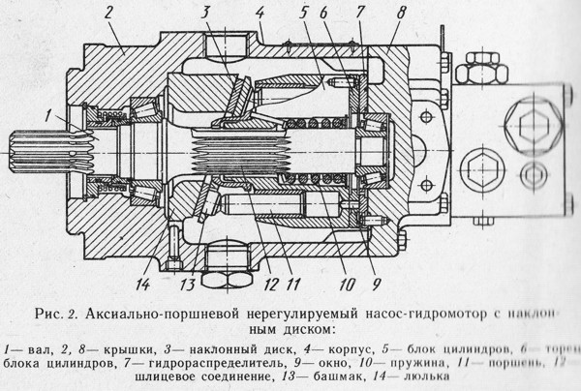
В корпусе 4 вместе с валом 1 вращается блок 5 цилиндров. Поршни 11 опираются на наклонный диск 3 и благодаря этому совершают возвратно-поступательное движение. Осевые силы давления передаются непосредственно корпусным деталям — передней крышки 2 через люльку 14 и задней крышке 8 корпуса — через башмаки 13 поршней и гидрораспределитель 7, представляющие собой гидростатические опоры, успешно работающие при высоких давление и скорости скольжения.
В аксиально-поршневом насосе-гидромоторе применена система распределения рабочей жидкости торцового типа, образованная торцом 6 блока цилиндров, на поверхности которого открываются окна 9 цилиндров, и торцом гидрораспределителя 7.
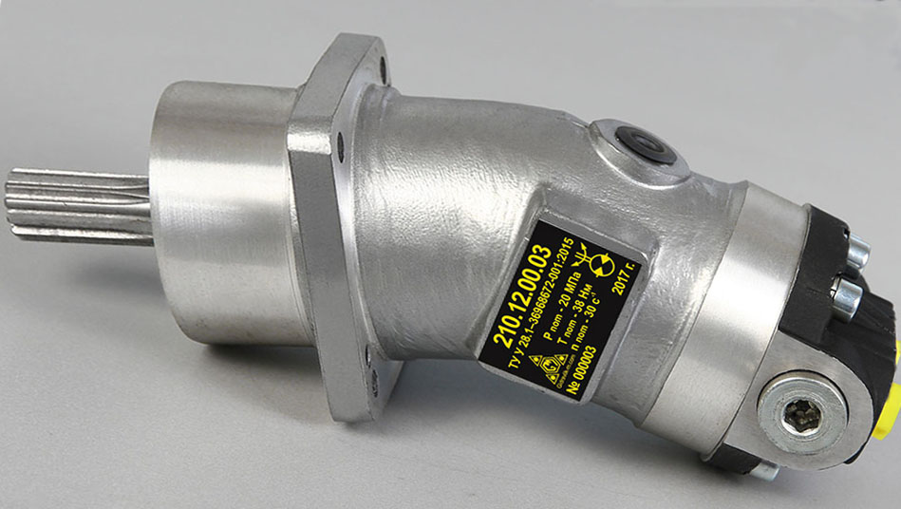
Гидромотор аксиально-поршневой нерегулируемый.
Система распределения выполняет несколько функций. Она является упорным подшипником, воспринимающим сумму осевых сил давления от всех цилиндров; переключателем соединения цилиндров с линиями всасывания и нагнетания рабочей жидкости; вращающимся уплотнением, разобщающим линии всасывания и нагнетания одну от другой и от окружающих полостей. Поверхности образующие систему распределения, должны быть взаимно центрированы, а одна из них (поверхность блока цилиндров) — иметь небольшую свободу самоориентации для образования слоя смазки. Эти функции выполняет подвижное эвольвентное шлицевое соединение 12 между блоком цилиндров и валом. Чтобы предотвратить раскрытие стыка системы распределения под действием момента центробежных сил поршней, предусмотрен центральный прижим блока пружиной 10.
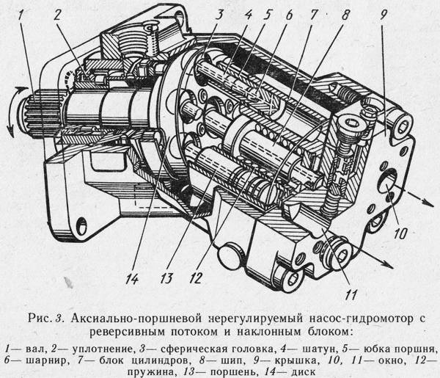
В нерегулируемом аксиально-поршневом насосе-гидромоторе с реверсивным потоком и наклонным блоком цилиндров (рис. 3) ось вращения блока 7 цилиндров наклонена к оси вращения вала 1. В ведущий диск 14 вала заделаны сферические головки 3 шатунов 4, закрепленных также с помощью сферических шарниров 6 в поршнях 13.
При вращении блока цилиндров и вала вокруг своих осей поршни совершают относительно цилиндров возвратно-поступательное движение. Вал и блок вращаются синхронно с помощью шатунов, которые, проходя поочередно через положение максимального отклонения от оси поршня, прилегают к его юбке 5 и давят на нее. Для этого юбки поршней выполнены длинными, а шатуны снабжены корпусными шейками. Блок цилиндров, вращающийся вокруг центрального шипа 8, расположен по отношению к валу под углом 30° и прижат пружиной 12 к распределительному диску (на рисунке не показан), который этим же усилием прижимается к крышке 9.
Рабочая жидкость подводится и отводится через окна 10 и 11 в крышке 9. Поршни, находящиеся в верхней части блока, совершают ход всасывания рабочей жидкости. В то же время нижние поршни вытесняя жидкость из цилиндров, совершают ход нагнетания. Манжетное уплотнение 2 в передней крышке гидромашины препятствует утечке масла из нерабочей полости насоса.

